江苏理工学院2026年公共教室家具采购安装项目
更正内容
常州市公共资源交易中心:编号为JSZC-320400-JZCG-G2026-0223的采购项目“江苏理工学院2026年公共教室家具采购安装项目”因需求和评分标准有所改变，特发此申请发布更正公告，具体内容如下:
一、第四章采购需求中
四、技术要求
1. 基本要求
1.1 采购标的需实现的功能或者目标中
分包2序号9单人椅3规格尺寸：“座面宽：505mm，座面深：400mm，座面高：≥440mm，椅高：780mm。”
更正为“座面宽：435mm，座面深：400mm，座面高：≥440mm，椅高：780mm。”
分包3序号4单人椅3规格尺寸：“座面深：≥400mm，座面宽:≥400mm，座面高：440mm，椅高：≥780mm。”
更正为“座面宽：435mm，座面深：400mm，座面高：≥440mm，椅高：780mm。”
四、技术要求
2. 服务内容及要求/货物技术要求
2.2产品清单中序号9单人椅3规格尺寸：“座面宽：505mm，座面深：400mm，座面高：≥440mm，椅高：780mm。”
更正为“座面宽：435mm，座面深：400mm，座面高：≥440mm，椅高：780mm。”
四、技术要求
2. 服务内容及要求/货物技术要求
2.2产品清单中序号9单人椅3参考示意图：
更正为：
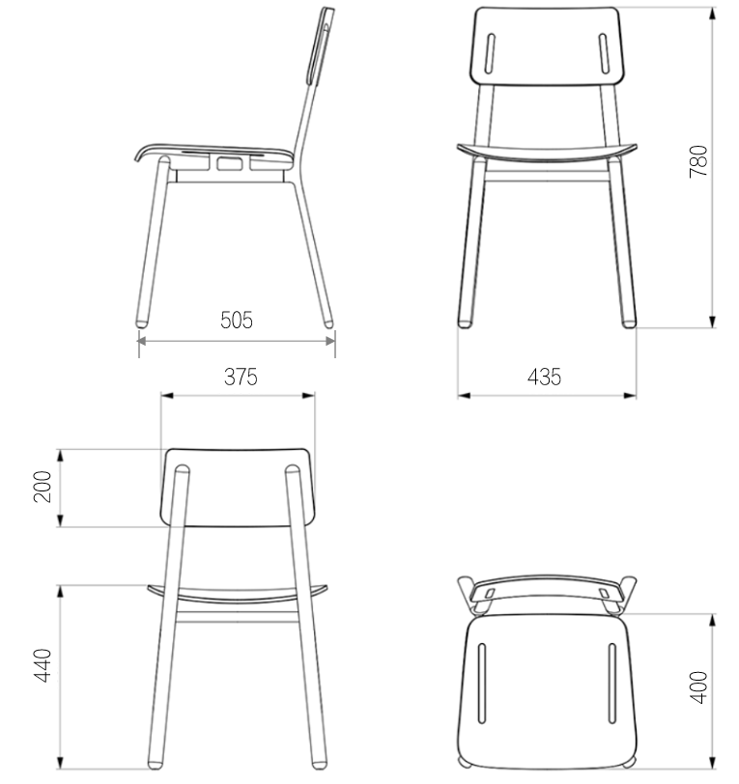
四、技术要求
6. 样品中清单序号9单人椅3参数要求：“座面宽：505mm，座面深：400mm，座面高：≥440mm，椅高：780mm。”
更正为“座面宽：435mm，座面深：400mm，座面高：≥440mm，椅高：780mm。”
6. 样品中清单序号9单人椅3备注：
更正为：
二、第五章评标方法与评标标准中
评标方法与评标标准（分包1、2、3）中序号3.3原材料检测报告：“（4）塑粉（可溶性重金属、耐湿热、抗病菌性、耐酸、耐碱等）”
更正为：“（4）塑粉（可溶性重金属、耐湿热、抗菌性、耐酸、耐碱等）”

江苏理工学院
2026年7月22日

